Open-Channel SSD可靠性关键技术研究 *
李志涛，陈康，武永卫
(清华大学 计算机科学与技术系, 北京 100084)
摘 要：随着存储技术的发展，固态硬盘SSD(solid state drives)已经被广泛使用。和HDD(hard disk drives)相比，SSD具备更低的读写延迟和更高的读写带宽。为了更高的性能和数据可靠性，在多个SSD上组建RAID（Redundant Array of Independent Disks）是有意义的。但是一方面，传统RAID具备扩容困难、恢复慢、灵活性低等缺点。另一方面传统SSD对上层封装了内部细节，造成更大的写放大、难以预测的延迟等。目前，Open-Channel SSD把内部细节暴露给上层，使得上层可以控制数据存放和IO调度。基于此，在多块Open-Channel SSD上设计实现了更灵活的具备数据可靠性的块设备存储系统NROCS(New RAID on Open-Channel SSDs)。该系统具备扩容简单、支持在线快速的数据恢复以及灵活的数据存放策略等优点。
关键词：Open-Channel SSD；RAID；块设备；
中图分类号：TP302.1
Key techniques of reliability on Open-Channel SSDs
Li Zhitao, Chen Kang, Wu Yongwei
(Tsinghua University Department of Computer Science and Technology, Beijing 100084, China)
Abstract: As storage technology develops, Solid-State Drive(SSD) is widely used. Compared with HDD(hard disk drives), SSD has lower latency and higher throughput. To achieve high performance and data reliability, RAID(Redundant Array of Independent Disks) on SSDs is meaningful. However, on one hand, traditional RAID is hard to grow, slow to recover from device failures and low flexibility. On the other hand, traditional SSD manages internal details itself, which brings high write amplification and unpredictable performance. Recently, Open-Channel SSDs expose internals and enable host to control data placement and physical IO scheduling. This paper proposed a new storage system with reliability called NROCS(New RAID on Open-Channel SSDs). NROCS is easy to grow size, fast to recover and very flexible to place data.
Key words: Open-Channel SSD;RAID;block device

- 引言
在当今时代，存储技术非常重要。每个人的数据都需要存储，包括银行账户、聊天记录、网络购物数据等。存储技术也发展迅速，其中SSD在近些年来得到了广泛使用。如今企业服务器、个人消费者的计算机、手机和平板设备中绝大部分都使用了SSD。图1是存储设备的延迟和IOPS(input/output per second)情况，可以看出SSD存储性能明显提高。但是受物理材质决定，SSD的具备有限的擦除次数，寿命有限。随着写入数据量的变大，SSD逐渐老化，出错率变大，存储可靠性会降低。现实生活中，有些数据的存储必须保证安全可靠，不允许丢失。
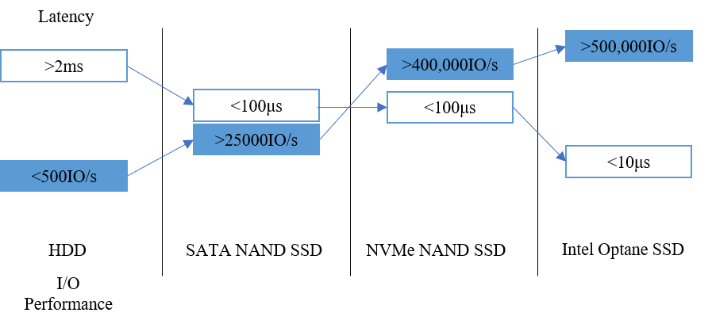
图1 存储器件的延迟和性能
Fig. 1 IO perfomance and latency of storage devices
比如银行账户、购物订单等数据的丢失，将对企业和个人造成非常严重的损失。数据可靠性和安全性必须要得到保证。文献[1]提出的RAID设计利用多块盘组成一块虚拟盘，具备存储可靠和高性能等优点。为了数据可靠性和更高的性能，在多个SSD上组建RAID是有意义的。RAID是为传统HDD设计的，虽然可以直接在SSD上运行，但是存在一些缺点，主要包括：
- RAID扩容困难。加入新盘时，需要重新配置RAID，需要移动大量数据，代价昂贵。
- RAID不支持在线恢复，可用性低。
- RAID机制固定，数据存放固定，SSD磨损均衡策略有限。
一方面，一个更灵活的数据可靠性机制设计将使得存储系统可用性更高、操作度更简单。另一方面，针对SSD的硬件特性：寿命有限、并行度高等设计的数据可靠性机制，存储系统将对SSD更加友好。但是传统的SSD对上层操作系统封装了内部细节，操作系统只能以块设备的接口来访问SSD，这限制了上层的设计空间。
随着存储技术的发展，一种新的SSD：Open-Channel SSD逐渐在业界流行。Open-Channel SSD把硬件的内部细节暴露给上层，把硬件的管理功能交由上层操作系统或应用程序负责。上层可控制数据存放和IO调度，大大提升了存储系统的设计空间。Open-Channel SSD目前已经被业界使用。文献[2]中百度公司使用Open-Channel SSD实现了高效率的KV(Key-Value)存储系统。Fusion-IO[3]和Violin Memory[4]都把SSD内部的管理模块实现在了操作系统中，提供块设备服务。文献[5]将Open-Channel SSD与KV缓存系统整合，大大提高了KV缓存系统性能。
本文基于RAID机制的缺点以及Open-Channel SSD的灵活性，设计了新的数据可靠的存储系统NROCS(New RAID on Open-Channel SSDs)。而不是在RAID创建的时候确定数据写入位置，NROCS以更小的粒度LINE_GROUP来组织数据的写入。当LINE_GROUP写满之后，会选取新的LINE_GROUP工作。假设5块Open-Channel SSD，RAID5配置2+1，NROCS每个LINE_GROUP通过选取其中三块盘的LINE组成一个LINE_GROUP。这样同时三块盘满足写入，但是所有盘都可以同时工作。
NROCS是第一个在多块Open-Channel SSD上探索可靠性存储系统设计的工作。相比于在传统SSD上组建RAID，NROCS具备以下优点：
- 扩容简单。传统SSD上的RAID需要移动大量数据；NROCS不需要移动任何数据。
- 支持快速的在线数据恢复。传统SSD上的RAID只支持降级读和离线的整块盘恢复；NROCS支持LINE粒度的在线快速恢复，使用流水线、多线程等可以同时快速恢复多个LINE。恢复过程不影响系统可用性。
- 更加广阔的磨损均衡、延迟稳定策略的设计和实现空间。传统SSD上的RAID设计空间局限，没法控制SSD内部的地址存放和IO调度；Open-Channel SSD使得NROCS可以控制数据存放和IO调度。
- 相关工作
文献[1]提出RAID设计，通过将多块普通硬盘虚拟成一块盘，来提供数据可靠性以及获取性能。不同的RAID配置RAID0、RAID1、RAID5等，来满足可靠性、可用性、性能和容量等目标。图2是RAID0、RAID1和RAID5的示意。RAID0将每一个数据块Chunk轮转散布到盘上，不提供备份。RAID1将Chunk存在所有盘上，提供备份。RAID5对每3个Chunk计算得到冗余信息parity，并且parity存储位置均匀分布到每块盘上，容忍一块盘的错误。
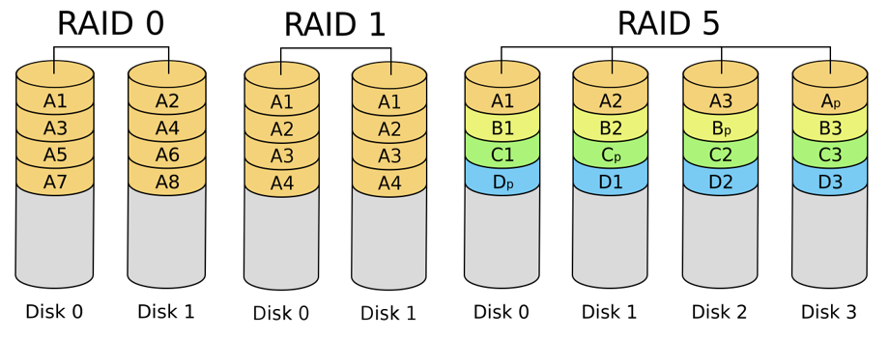
图2 RAID0、RAID1以及RAID5组织方式
Fig. 2 Data distribution of RAID0,RAID1 and RAID5
文献[6]详细介绍了SSD的存储特性和内部结构，并重点研究了影响SSD性能的几个关键因素：数据存放策略、并行程度以及任务特性等，对后续SSD研究提供了基础和参考。为了数据的可靠性以及SSD硬件特性，SSD上的RAID研究主要在SSD磨损均衡、校验数据频繁更新开销等问题上开展。
文献[7,8]都使用传统HDD来存储校验数据，避免频繁更新的校验数据对SSD寿命的影响。
文献[9]认为SSD RAID不同SSD存在相近的数据读写模式，多块盘老化程度非常接近，这提高了一块盘出错时恢复过程中另一块盘出错的可能性，会发生不可恢复的数据丢失。作者提出不均衡的校验数据存放策略，将最多比例的校验数据存放在老化程度最大的盘中。由于校验数据地频繁更新，使得老化程度最大的盘以最快速度继续老化。
文献[10]与文献[9]相反，认为SSD RAID所有的SSD应该做到磨损均衡。首先，不均衡的校验分布会使校验盘最多的SSD成为读写性能的瓶颈。其次，不均衡的磨损分布意味着SSD将会在不同的时间被替换掉。SSD存储技术高速发展，阵列中将会有不同配置的SSD，非常难于管理。作者基于RAID0提出了不同SSD之间磨损均衡的分布策略，使得多块SSD能够在达到生命周期前，被统一替换掉。
文献[11]构建了马尔可夫模型来量化分析不同程度的校验块分布对可靠性的影响，并基于提出的模型分析了普通RAID5和文献[9]提出的Diff-RAID可靠性的不同。
文献[12,13,14]尝试在SSD内部多个Chip之间组成RAID来提高SSD内部数据存储可靠性。
文献[15]提出大规模HDD群组RAID+技术。正常数据写入时RAID+将RAID条带内容确定地均衡地分布到不同的硬盘上，能够利用所有硬盘的性能。当有硬盘坏掉后，读取其他盘上的数据并将数据恢复到多块盘中。这样无论是正常工作还是恢复过程，都能利用到多块盘的带宽。
另一方面，很多文献[2,5,16,17]发现对操作系统透明的SSD会给用户和设备之间增加语义上的差异，导致尾延迟、不确定性延迟，存在冗余、冲突的管理模块。Open-Channel SSD将设备的管理交给操作系统完成，由用户和操作系统控制IO调度以及数据存放。
文献[17]在Linux内核中实现了LightNVM子系统和基于Open-Channel SSD的高性能块设备pblk内核模块。此外用户态可以通过liblightnvm访问硬件。实验表明，基于pblk的上层应用尾延迟、延迟不确定性得到了优化。该工作合并到Linux内核主分支中。
- NROCS设计
考虑到传统RAID机制的问题以及Open-Channel SSD新硬件暴露的硬件接口，本文设计了NROCS：多个Open-Channel SSD上的下一代具备数据可靠性的存储系统。NROCS复用了文献[17]实现的pblk模块以及LightNVM内核子系统。同样作为内核的模块，NROCS通过修改pblk的代码实现。本章节首先简单介绍Open-Channel SSD使用规范，然后介绍pblk的架构设计与基本功能，最后介绍NROCS设计。
  - Open-Channel SSD规范2.0
如图3示，Open-Channel SSD将内部的多个管理模块移到更上层的操作系统和用户态应用程序中，这包括数据存放、IO调度以及垃圾回收等。
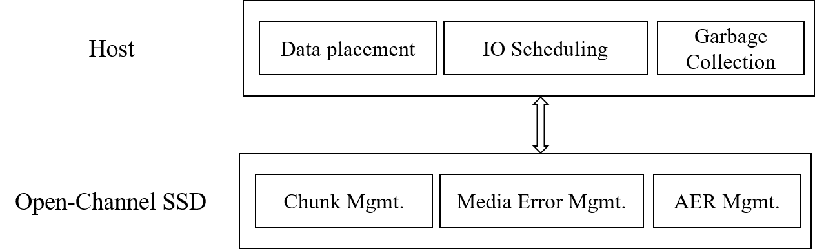
图3 Open-Channel SSD和上层分别负责的功能
Fig. 3 Responsibility of Host and Open-Channel SSD
    - 物理地址空间
如图4所示，根据Open-Channel SSD规范2.0[18]的定义，Open-Channel SSD内部物理地址空间划分为：Groups，Parallel Units，Chunks和Logical blocks。
- 每个Group是Open-Channel SSD内部的一条数据总线。在这条数据线上的PU共享传输总线。
- 每个PU(Parallel Units)是SSD的一个并行单元，每个Group包含多个PU。
- 每个PU内部是多个Chunk，是擦除的基本单位。
- 每个Chunk内部有多个Page(Logical blocks)，是读写的基本单位。
除此之外，和普通SSD一样，Open-Channel SSD在读写时存在以下特征：
- 每个Chunk内部写是串行的。
- 每个写过的Page重新被写之前，所在的整个Chunk的数据要被擦除。
- 每个Chunk可擦除的次数受限。一般来说TLC/QLC颗粒10²次；MLC颗粒10³次；SLC颗粒10⁵次。
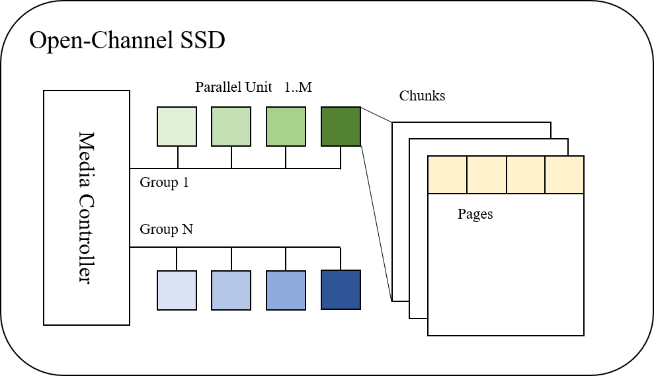
图4 Open-Channel SSD内部的存储结构
Fig. 4 Storage geometry of Open-Channel SSD
    - 接口：READ/WRITE/ERASE
如图5所示，Open-Channel SSD和上层操作系统之间通过NVMe设备驱动来交互。上层程序通过NVMe接口与Open-Channel SSD进行Vectored IO，最多可发送 64个读地址或者写地址。当读写结束时，通过一个单独的64位结束状态值来表示每个读请求或者写请求的结束状态。
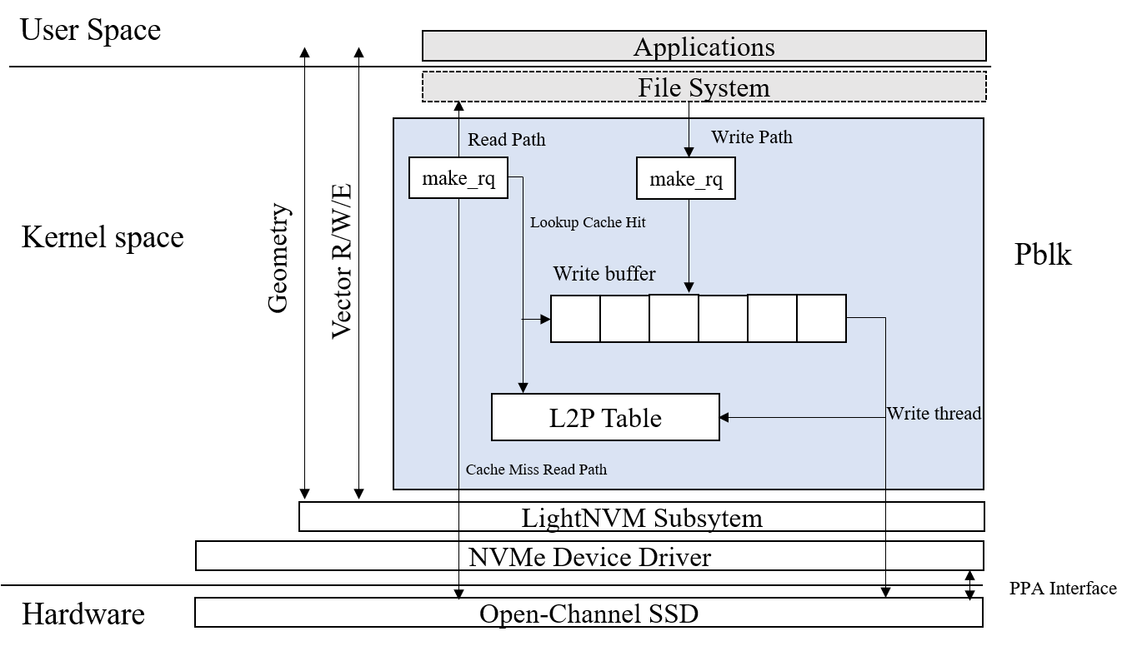
图5 Open-Channel SSD 与上层pblk架构图
Fig. 5 Software Architecture of device and pblk
  - Pblk设计
如图5所示，pblk是在Open-Channel SSD上实现的一个块设备服务。PBLK封装了Open-Channel SSD内部硬件细节，主要包括：地址映射、数据存放、IO调度、磨损均衡、垃圾回收以及错误处理等。
    - 缓存
根据Open-Channel SSD规范2.0[18]，每次Open-Channel SSD的数据写入以WS_MIN个Page 为最小单位。WS_OPT是硬件的最优值，和WS_MIN个Page写入的代价一样。Pblk使用WS_OPT作为最小的写入单元，称为WRITE_UNIT。
在数据写入时，需要在内存中把用户数据先缓存起来，等到足够多数据或者上层要求flush时写入到硬件中。Pblk的写缓存是一个经典的生产者消费者问题：生产者是pblk用户和内部的垃圾回收机制，会往缓存中写入数据；消费者是pblk的写线程，会将缓存中的内容向Open-Channel SSD发送，从而落盘。
    - 地址映射和读写流程
对于Open-Channel SSD，每次往一个逻辑地址LBA(Logical Block Address)写入一个Page的内容，都不是直接写入到原物理地址PBA(Physical Block Address)中，而是被写入到新地址中，也就是日志型写入。Pblk在内存中存放地址映射表L2P(LBA to PBA mapping)。根据Open-Channel SSD的容量，L2P表的每一个LBA都对应一个8字节的表项PBA。因此对于1TB的Open-Channel SSD, Page大小为4KB，L2P表所占内存是2GB。PBA的地址定义如图6示，最高位1位Is_cached表示PBA在写缓存中还是在Open-Channel SSD设备中。
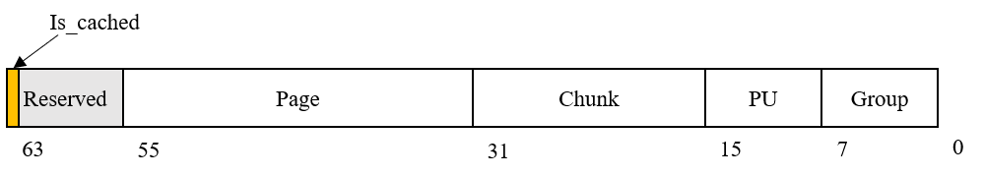
图6 pblk物理地址结构
Fig. 6 PBA addressing space of pblk
Pblk每次接收到上层用户写入时，首先将数据写入到缓存中，将LBA对应的PBA映射到内存地址中。
当真正落盘时，根据地址映射策略，选择一个新的PBA来作为写入地址，写入完成时更新L2P表。地址映射策略可以自定义。Pblk是按照LINE来组织数据的写入。如图7所示，所有并行单元的同一位置的Chunk组成一个LINE。每个LINE头部和尾部都保留一段区域来存放元数据，同时只有一个LINE可以写入。Pblk的写线程，会将写入数据尽量分散到不同的并行单元中，从而发挥并行性。比如说有32个并行单元PU0…PU31，每个并行单元的Chunk0组成一个LINE0，write_unit0映射PU0的Chunk0，write_unit1映射到PU1上的Chunk0，依次类推,write_unit32重新映射到PU0上的Chunk0。
Pblk接收到上层的读请求时，会根据内存中的L2P表，查找相应的物理地址PBA。如果PBA指向缓存，将直接从缓存读取。否则向设备发送读请求，等待请求完成。
    - 断电恢复
Pblk的地址映射表存放在内存中，断电之后，L2P表会丢失，从而导致数据丢失。因此需要在断电重启之后，恢复地址映射表。
- 正常关机退出pblk。将pblk此时的地址映射表镜像直接持久化到设备中。重启时候，只需要从SSD中读取这部分内容到内存中，就可以恢复地址映射表。
- 异常宕机断电。Pblk为每个LINE维护一个序列号seq_nr，并在初始化LINE的时将序列号持久化到LINE的头部元数据中。如果该LINE正常写入完成，每个LINE的尾部元数据存放该LINE的局部地址映射部分，这是P2L(PBA to LBA mapping)的地址映射。此外，对于每个SSD的page，SSD都有额外的OOB(out-of-band)区域用于存放该page的元数据，包括该Page对应的LBA。在异常断电时候，恢复过程大概如下：
  - 读取所有的LINE，按照序列号排序。
  - 读取完全写入LINE的尾部元数据，恢复L2P。
  - 读取未完全写入LINE的每个page的元数据，从而恢复整个L2P表。
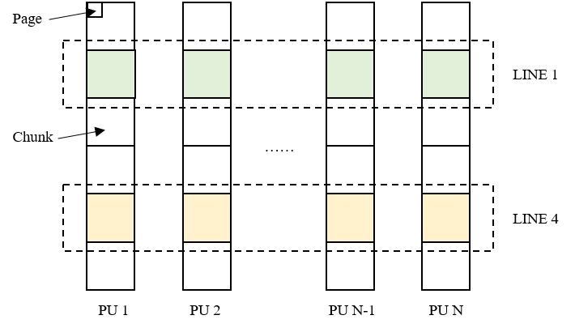
图7 Pblk LINE组织结构
Fig. 7 Architecture of a pblk LINE
    - 错误处理
Pblk在发生读错误时，依赖硬件内部的ECC等恢复策略。如果读取失败，那么数据将不可恢复。
对于写错误，会将所在Chunk的已写入数据读出并写入到新的Chunk中，并将该发生写错误的Chunk标记为坏块。
对于擦除错误，直接将该Chunk标记为坏块。
    - 垃圾回收
垃圾回收机制将某个Chunk中的有效Page读出并写入到新的Chunk中，原Chunk将被擦除从而成为空闲空间。Pblk会在空闲空间低到一定阈值后，启动垃圾回收机制。Pblk的垃圾回收是以LINE为粒度的。Pblk选取最少的有效Page的LINE进行垃圾回收，这样需要拷贝的数据量最少。
  - NROCS设计
本文设计的NROCS在多块Open-Channel SSD上实现了一个可靠的块设备服务。NROCS设计主要从两个方向上考虑：
- 更灵活的数据可靠性机制。这包括：更低代价的扩容、低成本的恢复并且不影响系统可用性等。。
- 将上层可靠性机制与下层Open-Channel SSD综合考虑，更友好的使用硬件。比如尽量减少写放大、自定义磨损均衡策略和IO调度策略。
    - NROCS多盘配置
定义盘的数量为N，条带长度为M（M<=N）。NROCS支持四种工作模式，分别是：
- SD：也就是pblk，只有某一块盘提供服务。
- RAID0：多块盘服务，数据散布到不同的盘上。
- RAID1：一份数据存M份到M块盘上，最多可以允许M-1块盘的损坏。
- RAID5：M-1份数据以及一份校验存到M块盘上，最多允许一块盘的损坏。
本文接下来将主要介绍NROCS RAID5模式。
    - 地址映射与读写流程
与pblk一样，NROCS在内存中存放L2P表，为每一个LBA记录所映射的PBA。如图8所示， NROCS L2P表中的物理地址PBA包含设备信息Dev_ID。NROCS为每一个Open-Channel SSD分配一个编号，作为设备的标识。NROCS复用原物理地址的保留位，使用3个位来存储额外的设备编号信息。NROCS最多支持8块盘。
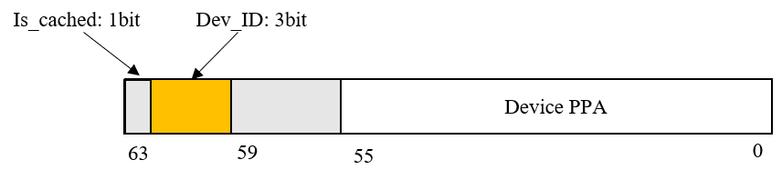
图8 NROCS物理地址结构
Fig. 8 PBA addressing space of NROCS
NROCS在接收到写请求时，会将写缓存起来，并更改L2P表将相应的LBA的表项PBA修改到内存地址中。
当数据从缓存中落盘时，类似于pblk按照LINE来组织数据的写入，NROCS按照LINE_GROUP来组织数据的的写入。如图9所示，RAID5模式从N块盘上选取M个LINE组成一个LINE_GROUP。同时只有一个LINE_GROUP满足数据的写入。每个LINE_GROUP有一个群组序列号。当一个LINE_GROUP写满之后，选取新的LINE_GROUP，群组序列号递增。LINE_GROUP信息存储在内存中。LINE_GROUP内部LINE的选取策略可以自定义，比如固定选择前M个设备的LINE或者根据每个设备空闲LINE个数、老化程度以及工作状态等信息选择。确定LINE_GROUP之后，数据在Open-Channel SSD中的物理地址存放策略跟NROCS工作模式有关。
- 对于RAID0，每单元数据write_unit的写入按照LINE_GROUP散布到包含的LINE上。第一个写入单元写入到LINE_GROUP中第一个LINE中，依次类推。
- 对于RAID1，每单元数据的写入都要转发到LINE_GROUP内部的LINE中，存储M份。
- 对于RAID5，前M-1份单元数据类似于RAID0，散布到LINE_GROUP中的前M-1个LINE里，之后计算校验数据作为校验单元，存储到最后一个LINE里。
当数据真正落盘之后，会将L2P表相应的LBA表项更改到真正的物理地址中。
对于NROCS的上层读取请求，首先在L2P表中根据读请求的逻辑地址LBA查找相应的PBA。如果在缓存中，则直接填充数据；否则需要根据PBA中的设备信息，向对应的设备提交读请求。
    - 断电恢复
NROCS需要在断电重启后恢复地址映射表。NROCS为每个LINE_GROUP维护一个群组序列号，依次递增。对于LINE_GROUP里的每个LINE，除了在其头部和尾部区域存储元数据包括局部序列号、局部地址映射之外，还存储着群组的元信息：群组序列号、群组内的LINE信息包括设备标识和LINE标识。群组元信息最多需要136个字节，这并不会带来太多额外的存储开销。恢复算法如下：
- 读取所有Open-Channel SSD的LINE，对于每个Open-Channel SSD，按照LINE的群组序列号进行排序。
- 对于相同群组序列号的LINE作为恢复出的一个LINE_GROUP，检查一致信息包括：检验码、群组元信息一致等。然后按照LINE的尾部元信息的地址映射表来恢复。为了保持数据写入顺序的一致，write_unit的恢复顺序需要与断电前write_unit写入的散布顺序保持一致。
- 对于部分写入的LINE，读取page的元信息来恢复。
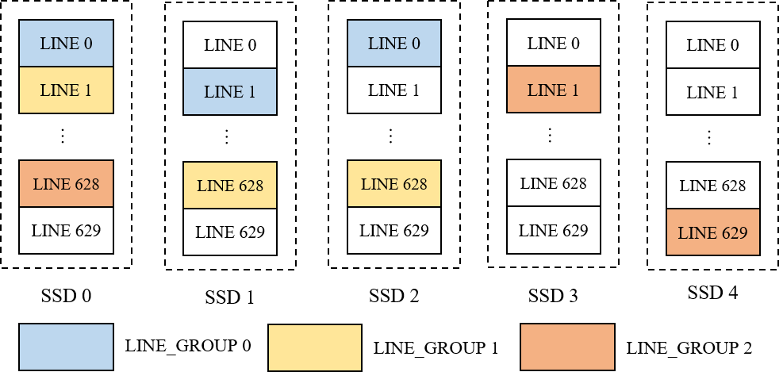
图9 ROCS RIAD5(N:5;M:3)模式LINE_GROUP组织结构
Fig. 9 Architecture of LINE_GROUP of NROCS in RAID5(N:5;M:3)
    - 扩容
NROCS在创建并使用一段时间后，发现容量不足，可以加入新的Open-Channel SSD来扩大NROCS的容量。
NROCS的扩容算法通过复用断电恢复算法实现。首先需要正常退出NROCS，然后运行断电恢复算法。在恢复过程前，首先判断该过程是否是扩容。如果是的话，则新加入的设备不参与恢复过程，其他设备参与恢复过程。新加入的盘会在恢复过程结束后，创建新的LINE_GROUP时，根据LINE_GROUP选取策略决定是否加入LINE_GROUP从而可以写入数据。
相比于在pblk上直接组建RAID5，NROCS扩容过程仍然保留初始的RAID配置，不需要移动任何数据。可以看出NROCS扩容过程简单快速。
    - 局部损坏的快速在线恢复
由于SSD的Chunk的磨损次数非常有限，所以存储系统要考虑到SSD中的Chunk损坏。NROCS目前按照LINE的粒度来考虑错误情形。当某个已写入的LINE发生读取错误次数超过某个阈值时候，会将该LINE标记为坏LINE。
NROCS运行单独的错误恢复任务，监测error_line_list来进行error_line的恢复过程。在RAID5中，当M<N时，说明此时只有M个盘正在被写入数据，N-M个盘处于写空闲状态（可能会有读请求，之前LINE_GROUP被写入的数据）。恢复算法如下：
- NROCS从写空闲的设备中选取一个LINE作为recover_line，并将其所在的盘标志已被使用，这样不会被LINE_GROUP选取算法选择。
- 读取error_line所在LINE_GROUP中其他LINE的内容来计算恢复出error_line的内容，直接发送写请求到recover_line中。
- 当recover_line完成写入之后，更新内存中的L2P表，将指向error_line的PBA改成指向recover_line。置recover_line所在盘的标志位为未使用。
此外，如果多个LINE同时坏掉，并且存在多个空闲写的LINE，可同时恢复多个error_line到相应的recover_line中，充分利用了多个盘的读写带宽。
可以看出，NROCS支持SSD内部局部存储单元损坏的恢复。并且恢复过程不影响上层正常使用，对上层用户透明，存储系统仍然具有可用性。
    - 错误处理
当存储系统发生读错误时，可以等章节2.3.5介绍的算法恢复数据之后，再读取内容。但是，这种方法会给上层用户带来太大的延迟。
NROCS支持降级读，即从其他盘中读取数据并恢复出读取失败的数据，然后读请求成功返回。读错误处理过程首先根据读请求的逻辑地址查找L2P表，并根据对应的PBA查找所在的LINE_GROUP，这样就能知道同一条带其他数据单元所在的物理地址。然后从其他盘中读取内容之后，计算异或结果作为恢复出的数据，返回给用户。
    - 磨损均衡策略
NROCS的磨损均衡可以将Open-Channel SSD内部的策略与多个盘之间的策略结合起来。Open-Channel SSD内部的磨损均衡策略是以LINE为粒度的，即如何从多个空闲LINE中选取一个LINE作为数据的写入的LINE。
Open-Channel SSD之间的磨损均衡策略主要是LINE_GROUP选取方法，即如何N个LINE里选取M个LINE组成LINE_GROUP。策略可以根据场景自定义，比如：
- 避免选取老化程度高的LINE。
- 避免从正在进行热读的设备中选取LINE，以避免写数据对读数据性能的影响。
- 选取空闲LINE多的Open-Channel SSD，以避免空闲LINE太少的设备进行垃圾回收。NROCS目前默认使用该策略，这样可以减少不必要的垃圾回收带来的写放大现象。
相比传统SSD上的RAID，可以看出NROCS的磨损均衡策略可以非常灵活。
    - 垃圾回收
垃圾回收在SSD存储系统实用场景中必不可少。Pblk考虑了单个Open-Channel SSD上的垃圾回收机制。NROCS主要目的在于探索多块Open-Channel SSD上提供更灵活的数据可靠性机制的想法。但是本文作为科学研究，暂且将垃圾回收作为NROCS的未来工作。
- NROCS系统实现
NROCS是通过修改内核模块pblk实现的。实现过程NROCS尽量保持与pblk代码风格和结构一致。NROCS主要添加或者修改的功能模块有：
- 不同工作模式比如RAID0、RAID1和RAID5的初始化工作。
- LINE_GROUP选取策略。
- 写盘时的备份校验数据计算与存取，回调函数处理。
- 读数据时，错误处理模块：从其他盘中读取校验恢复。
- 断电恢复算法与扩容算法。
- 局部损坏时的数据恢复。
本章节主要介绍Open-Channel SSD局部存储单元损坏的数据恢复机制的设计。恢复机制的大致过程请见章节2.3.5。在实现上，NROCS主要使用了多线程并行、流水线以及批处理技术做到数据的快速恢复。
  - 并行恢复
恢复算法使用多线程，利用多核的并行能力。
- 监测线程：负责监测每个Open-Channel SSD上的坏LINE，并把可恢复的LINE移到error_line_list。
- 读取线程：负责读取error_line_list，打包恢复任务给恢复线程池。
- 恢复线程池：对每一个恢复任务，处理函数执行恢复流程：确定可写入的恢复recover_line；从LINE_GROUP中其他LINE读取内容，并计算结果；将结果写到recover_line。
- 写线程：提交恢复内容写请求到recover_line。
其中，恢复线程池支持多个LINE的并行恢复，从而利用多块盘的读取和写入性能。单独的写线程只负责异步向recover_line提交写请求，将提交开销从关键路径上移除，从而加速了恢复过程。
  - 流水线执行与批处理
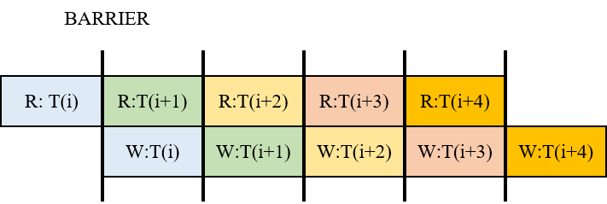
图10 流水线恢复损坏的LINE
Fig. 10 Pipleline recovery of failed LINE
考虑一个LINE损坏的恢复过程，首先读取其他LINE的内容，计算异或的结果，然后写入到新的LINE中。实际上，读取数据和写数据可以流水线执行，这样使得读任务和写任务同时执行，从而加快了恢复过程。如图10所示，R:T(i)代表发送读取error_line的第i个区域的请求；W:T(i)代表发送写recover_line的第i个区域的请求。每个区域的大小称为一个任务的大小BATCH。W:T(i)的执行需要等待R:T(i)的结束。写请求之间没有前后依赖关系，但是所有的写请求发送之后，需要等待写请求的全部结束。
- 实验与评价
NROCS是Linux内核的一个模块，主要通过修改pblk代码实现。NROCS代码量在4500行左右。本文使用的操作系统是Ubuntu 18.04.1 LTS，内核版本为4.17.0-rc1。主板是ASUS Z10PE-D8 WS，处理器是Intel(R) Xeon(R) CPU E5-2609 v4 @ 1.70GHz，内存共32GB。本文使用的5块Open-Channel SSD是Silicon Motion[19]提供的SMI2270产品。Open-Channel SSD参数主要是：每块盘8个Group，每个Group上4个PU，每个PU上630个Chunk，每个Chunk上13824个Page，每个Page大小为4096字节，WS_MIN是2，WS_OPT是8。这样每Open-Channel SSD盘大小大概为1TB，每次NROCS写的最小单位WRITE_UNIT是8个Page。
本章节主要介绍NROCS正常工作的读写性能数据以及LINE损坏时的恢复性能。读写性能数据主要通过工具FIO3.1[23]测试：首先在NROCS上创建ext4文件系统，挂载后执行fio任务得到读写性能数据。内部LINE损坏的恢复性能主要通过程序内部统计恢复数据量以及恢复时间，计算得到。
  - 写数据性能
表１别是三种模式RAID0、RAID1以及RAID5在1块盘到3块盘的写入性能数据。一块盘的写入性能大概是900MB/s。考虑到NROCS的实现，写入过程只发生在写线程将写缓存中的数据发送写请求到盘中，所以写入性能实际上与写任务的特点无关。对于RAID0，写性能在3块盘时没有达到预期效果，猜测原因是NROCS软件开销。对于RAID1，数据的备份并没有影响整体数据的写入性能。对于3块盘时RAID5的写入性能，1354MB/s与理想性能1728MB/s有所差距，原因在于在写校验盘时需要计算数据的异或等软件开销。
表1 NROCS不同配置、不同盘数的写入性能(MB/s)
Table 1 Write throughput of NROCS in different modes(MB/s)
配置 | 1块盘 | 2块盘 | 3块盘
SD | 923 | - | -
RAID0 | - | 1728 | 2056
RAID1 | - | 916 | 913
RAID5 | - | - | 1354
  - 读数据性能
表2分别是三种模式RAID0、RAID1以及RAID5在1块盘到3块盘的读入性能数据。一块盘的读取性能大概为640MB/s。本文尝试了其他的读任务，包括顺序读和调整读单元大小bs为4k、32k以及128k等，发现4k随机读性能最好。这是因为4k随机读更好的发挥了SSD的内部并行。
此外，读一块盘的性能640MB/s比写性能900MB/s低，原因在于每块Open-Channel SSD设备内部都存在写缓存来加速数据写入，同时内部备有电源防止断电数据丢失。对于RAID0，NROCS的读取性能随盘数的增加而提升，扩展性良好。对于RAID1，NROCS也发挥了多块盘的读性能，这是因为NROCS均匀地将数据指向多块盘。正常工作的RAID5模式也发挥了两块盘的读性能，较为理想。
表2 ROCS不同配置、不同盘数的读入性能(MB/s)
Table 2 READ throughput of NROCS in different modes(MB/s)
配置 | 1块盘 | 2块盘 | 3块盘
SD | 640 | - | -
RAID0 | - | 1130 | 1455
RAID1 | - | 1275 | 1416
RAID5 | - | - | 1230
  - 错误恢复
为了测试NROCS在LINE损坏的恢复性能，NROCS将某些LINE故意标记为损坏。本实验使用五块Open-Channel SSD组成RAID5(2+1，同时只有三块盘写入)，然后往NROCS存储系统写入数据，写满两个LINE_GROUP。图11和图12分别模拟一个LINE损坏和两个LINE损坏情况的恢复流程。
表3 NROCS RAID5恢复带宽 (MB/s)
Table 3 Recovery throughput of NROCS in RAID5(MB/s)
配置 | 损坏1个LINE | 损坏2个LINE
恢复带宽 | 635 | 920
当一个LINE损坏时，NROCS恢复性能达到635MB/s。从4.1和4.2，读一块盘的性能640MB/s，写一块盘的性能为900MB/，所以流水线执行的恢复上限为640MB/s。因此单个LINE损坏的恢复性能已经非常理想。这得益于上文3.1和3.2的技术。
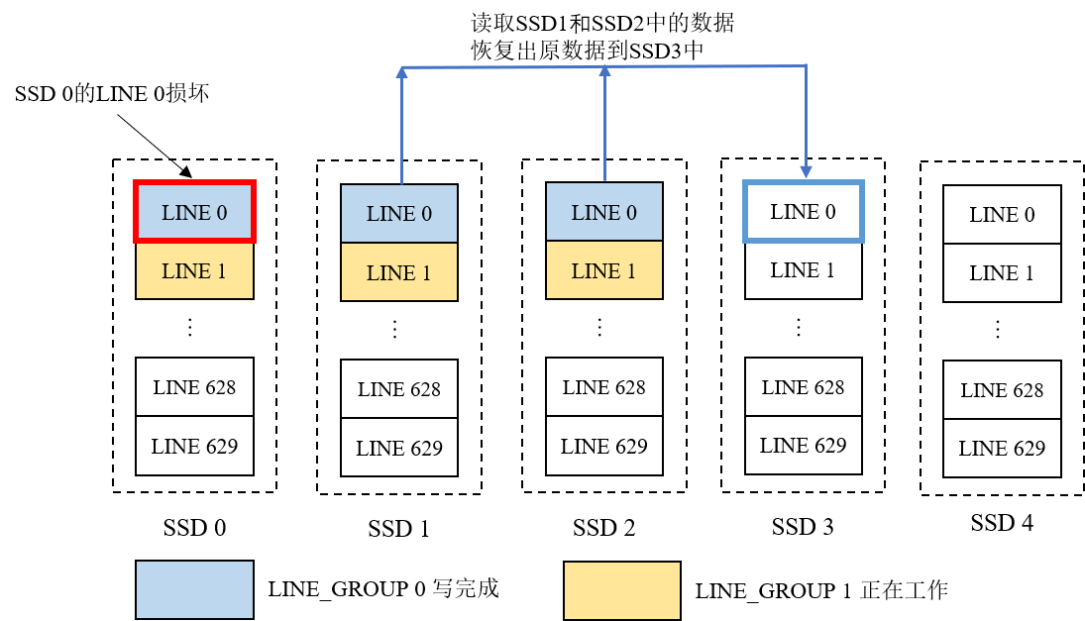
图11 一个LINE损坏的恢复过程
Fig. 11 Recovery of a failed LINE
当两个LINE同时损坏时，聚合恢复带宽920MB/s比1300MB/s低。这是因为SSD3同时进行满负载的数据读和数据写任务，而读写请求之间存在资源竞争。因此，两个LINE同时损坏时的聚合恢复性能不够理想。
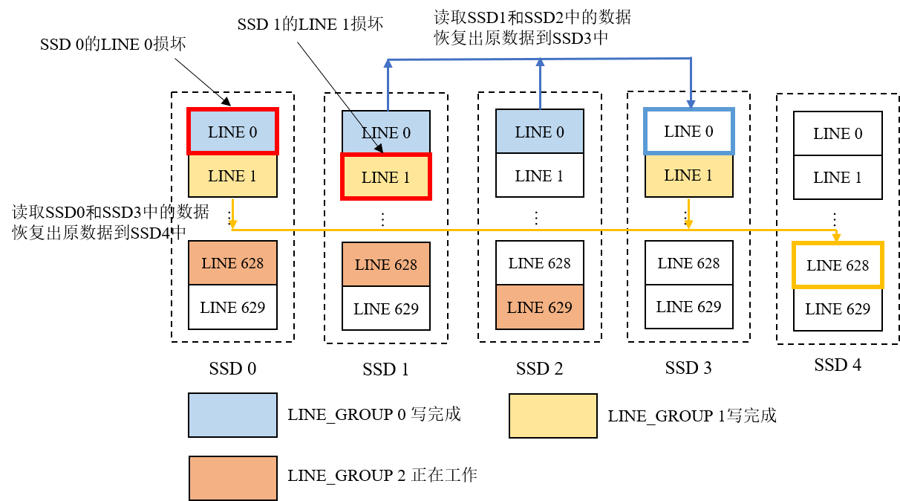
图12 两个LINE损坏的并行恢复过程
Fig. 12 Parallel recovery of two failed LINEs
- 结束语
本文基于传统RAID的机制缺陷以及Open-Channel SSD新硬件开放的接口，设计实现了新的数据可靠性机制NROCS。这是工业界和学术界第一次Open-Channel SSD上设计实现RAID的工作。相比于直接在传统SSD上组建RAID，NROCS扩容简单、支持局部存储单元损坏的快速在线恢复以及更灵活的磨损均衡策略等。垃圾回收机制作为未来工作。
- 参考文献
[1] Patterson D A, Gibson G, Katz R H. A case for redundant arrays of inexpensive disks (RAID)[C]//Proc of the 1988 ACM SIGMOD international conference on Management of data. Chicago: ACM, 1988: 109-116.
[2] Wang P, SUN G Y, Jiang S, et al. An efficient design and implementation of LSM-tree based key-value store on open-channel SSD[C]//Proc of the Ninth European Conference on Computer Systems. Amsterdam: ACM, 2014: Article No.16, 1–14.
[3] JOSEPHSON W K, BONGO L A, LI K, et al. DFS: A File System for Virtualized Flash Storage[J]. ACM Trans. Storage, 2010, 6(3): 1–25,14.
[4] VIOLIN MEMORY. All Flash Array Architecture, 2012.
[5] Shen Z, Chen F, Jia Y C, et al. DIDACache: a deep integration of device and application for flash based key-value caching[C]//Proc of the 15th Usenix Conference on File and Storage Technologies. Berkeley, CA, USA: USENIX Association, 2017: 391-405.
[6] Agrawal N, Prabhakaran V, Wobber T, et al. Design tradeoffs for SSD performance[C]//USENIX 2008 Annual Technical Conference. Berkeley, CA, USA: USENIX Association, 2008: 57–70.
[7] Park K, Lee D H. Woo Y J, et al. Reliability and performance enhancement technique for SSD array storage system using RAID mechanism[C]// Proceedings of the 9th international conference on Communications and information technologies. Piscataway, NJ, USA: IEEE Press, 2009: 140-145.
[8] Mao B, Jiang H, Wu S Z, et al. HPDA: A hybrid parity-based disk array for enhanced performance and reliability[J]. ACM Trans. Storage, 2012, 8(1):1-20, 4.
[9] Balakrishnan M, Kadav A, Prabhakaran V, et al. Differential RAID: Rethinking RAID for SSD reliability[J]. ACM Trans. Storage, 2010, 6(2):1-22, 4.
[10] Wang W, Xie T, Sharma A. SWANS: An Interdisk Wear-Leveling Strategy for RAID-0 Structured SSD Arrays[J]. Trans. Storage, 2016, 12(3):1-21, 10.
[11] Li Y K, Lee P, Lui J, et al. Analysis of Reliability Dynamics of SSD RAID[J]. IEEE Trans on Computers, 2016, 65(4): 1131-1144.
[12] Lee S, Lee B, Koh K, et al. A lifespan-aware reliability scheme for RAID-based flash storage[C]// Proceedings of the 2011 ACM Symposium on Applied Computing. New York, NY, USA: ACM, 2011: 374-379.
[13] Kim J, Lee J, Choi J, et al. Improving SSD reliability with RAID via elastic striping and anywhere parity[C]// 2013 43rd Annual IEEE/IFIP International Conference on Dependable Systems and Networks (DSN). Budapest, Hungary: IEEE Press, 2013: 1–12.
[14] Kim J, Lee J, Choi J, et al. Enhancing SSD reliability through efficient RAID support[C]//Proceedings of the Asia-Pacific Workshop on Systems. New York, NY, USA: ACM, 2012: 1-6, 4.
[15] Zhang G Y, Huang Z C, Ma X S, et al. RAID+: deterministic and balanced data distribution for large disk enclosures[C]//Proc of the 16th USENIX Conference on File and Storage Technologies. Berkeley, CA, USA: USENIX Association, 2018: 279-293.
[16] Zhang J C, Shu J W, Lu Y Y, et al. ParaFS: a log-structured file system to exploit the internal parallelism of flash devices[C]// Proc of the 2016 USENIX Conference on Usenix Annual Technical Conference. Berkeley, CA, USA: USENIX Association, 2016: 87-100.
[17] Bjørling M, González J, Bonnet P. LightNVM: The Linux Open-Channel SSD Subsystem[C]//Proc of the 15th USENIX Symposium on File and Storage Technologies. Berkeley, CA, USA: USENIX Association, 2017: 359-373.
[18] Open-Channel Solid State Drives Specification Revision 2.0. http://lightnvm.io/docs/OCSSD-2_0-20180129.pdf
[19] Silicon Motion. http://cht.siliconmotion.com

